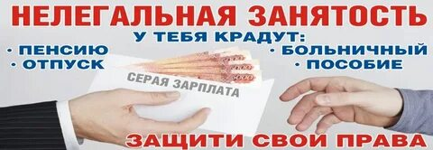

Работникам стоит помнить, что при официально неоформленных трудовых отношениях, в том числе применении «серых схем» выплаты заработной платы, работник не защищен от травматизма и профессиональных заболеваний, при наступлении страхового случая работник лишается выплаты пособия по временной нетрудоспособности, страховой выплаты и возмещения дополнительных расходов пострадавшего на его медицинскую и социальную реабилитацию. Соответственно работник лишает себя возможности получать оплачиваемые больничные листы, оформление отпуска по беременности и родам и отпуск по уходу за ребенком до достижения им 3 лет, пособие по безработице и выходное пособие при увольнении по сокращению штата. Также работник не сможет получить социальный или имущественный налоговый вычет по НДФЛ за покупку жилья, за обучение и лечение, так как работодатель не перечисляет соответствующие суммы в бюджет. Кроме того, неуплата работодателем страховых взносов в будущем приведет к назначению более низких размеров пенсии, такому работнику не идет страховой стаж, в том числе льготный, который установлен для ряда категорий работников в целях досрочного получения трудовой пенсии по старости. Отсутствие письменного трудового договора увеличивает риски ущемления трудовых прав работника, которые работодатель должен ему предоставить в ходе осуществления трудовых отношений, например, право на ежегодный оплачиваемый отпуск, на пособия по временной нетрудоспособности, в связи с материнством. К очевидным «минусам» неформальной занятости относится нестабильность трудовых отношений и отсутствие у работника, каких бы то ни было социальных гарантий, перспектив профессионального роста. Начинать бороться за свои конституционные права нужно сегодня, а не тогда, когда Вас оставят наедине с маленькой пенсией. Поэтому следует выбрать, что для вас важнее: жить только сегодняшнем днем или подумать о будущем.